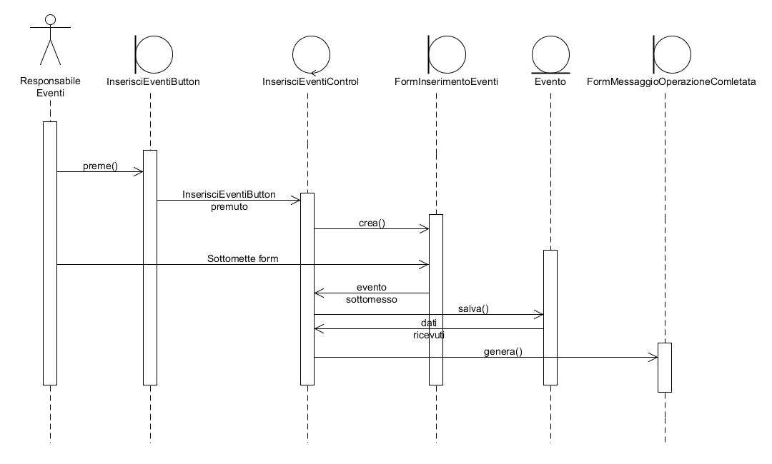
Sequence inserimento evento da parte del responsabile eventi

